


Iglesia Evangélica Dios Fuerte
C/ Principal No. 168. Manoguayabo Santo Domingo Oeste, después del super mercado ole.

Tel: 849-876-7611.

Iglesia: Casa de Dios y puerta del cielo

Pastor/a/es: Albania

Que la paz y el amor de nuestro Señor Jesús esté con cada uno ustedes y en su congregación.
Después de darle un cordial saludo, la iglesia DIOS FUERTE ARCA EVANGELICA tiene el honor de invitarles a ser partes de su gran congreso de mujeres, que estaremos efectuando el sábado 26 de noviembre del 2022 con el tema “VOLVIENDO A LA SENDA ANTIGUA”, a partir de las 2:00 P.M, donde estaremos adorando a nuestro Padre celestial unánimes, contamos con su apoyo.
De antemano le damos las gracias por su apoyo, que la paz del Dios todo poderoso inunde sus vidas.

Orfelina Ferreras
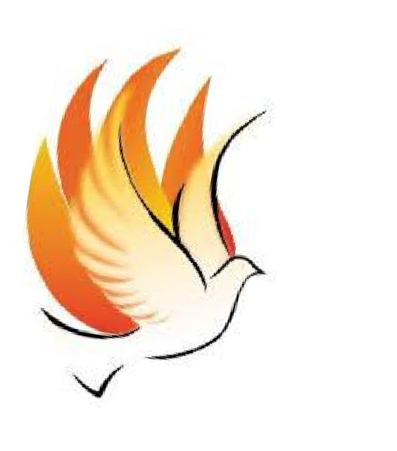
Pastora

